OP.082.2.8.2022.AT/PN **Załącznik Nr 1**

**OPIS PRZEDMIOTU ZAMÓWIENIA**

***„******Wykonanie koszenia na powierzchni muraw kserotermicznych z widoczną sukcesją wraz z utylizacją biomasy”***

**I. Informacje ogólne**

**Kod CPV:**

**główny: 90720000-0 Ochrona środowiska;**

**dodatkowy: 90721800-5 Usługi ochrony przed naturalnym ryzykiem lub zagrożeniami**

1. Zamówienie jest wykonywane w ramach projektu pn. „*Ochrona siedlisk kserotermicznych w obszarach Natura 2000 na Wyżynie Miechowskiej”* (zadanie nr 3 w HRP – „Wykonanie koszenia na powierzchni muraw kserotermicznych z widoczną sukcesją wraz z utylizacją biomasy”) finansowanego z Narodowego Funduszu Ochrony Środowiska i  Gospodarki Wodnej .
2. Przedmiotem zamówienia jest usługa polegająca na wykonywaniu koszenia siedlisk kserotermicznych na terenie obszaru Natura 2000 Grzymałów PLH120053, położonego w  powiecie miechowskim.
3. Celem działania jest poprawa struktury siedliska i zapewnienie roślinom kserotermicznym właściwych warunków, poprzez ograniczenie sukcesji naturalnej oraz eliminację gatunków ekspansywnych i inwazyjnych.
4. Działania ochronne będą polegały na:
5. **koszeniu płatu murawy kserotermicznej oraz innych zbiorowisk w ich bezpośrednim sąsiedztwie, występujących w granicach obszaru Natura 2000 Grzymałów PLH120053;**
6. **utylizacji biomasy powstałej wskutek wykonania powyższych działań**
7. Wykonawca ma obowiązek używać sprawnego technicznie sprzętu, ograniczając do minimum ryzyko ewentualnych wycieków płynów technicznych (paliw, olejów, smarów, itp.).
8. Wykonawca zobowiązuje się do realizacji zadania z najwyższą starannością, zgodnie z  zamówieniem Zamawiającego, zasadami współczesnej wiedzy oraz obowiązującymi przepisami prawa.

**II. Lokalizacja i zakres prac**

1. Dokładna lokalizacja działania ochronnego zostały wskazana na mapie poniżej. Działanie ochrony czynnej prowadzone będzie na działce ewidencyjnej **nr 411/3 obręb Śladów,** **gmina Słaboszów**.
2. Opis obszaru objętego działaniami: obszar posiada cechy wyrobiska, powstałego wskutek eksploatacji skał wapiennych (niewielkie obniżenia w postaci dołów o głębokości ok.1,5 m), aktualnie porośniętego kwietną murawą kserotermiczną o zróżnicowanym zwarciu runi (50-90%). Na obszarze przeprowadzone były w 2020 r. (w okresie wiosennym) zabiegi polegające na: wycince i karczowaniu drzew i krzewów oraz koszeniu. Po zakończeniu okresu wegetacyjnego w 2021r. powierzchnia murawy wraz z jednorocznymi odroślami drzew i krzewów (nieprzekraczającymi 1 m wysokości) została wykoszona, a biomasa zebrana i usunięta.
3. Zakres i szczegółowy opis prac:

a) wielkość powierzchni: 0,53 ha

b) szczegółowy opis prac:

* prace obejmują: ręczne koszenie całej powierzchni murawy kserotermicznej wraz z jednorocznymi odroślami drzew i krzewów; w terminie **1.08.-31.08.2022.**
* drugie koszenie powinno należy wykonać tylko na powierzchniach zajętych przez gatunki ekspansywne (trzcinnik piaskowy, rajgras wyniosły) w terminie **15.09-30.09.2022r**
* dodatkowo należy wykonać zabieg wyrywania gatunków inwazyjnych (jak np. nawłoć kanadyjska, przymiotno kanadyjskie, przymiotno roczne); usuwanie gatunków inwazyjnych powinno być wykonane w momencie ich kwitnienia, w czasie poprzedzającym koszenie
* skoszoną biomasę należy usunąć poza powierzchnię działań ochronnych i  zutylizować w miejscu do tego przeznaczonym.
* usunięte gatunki inwazyjne i ekspansywne również należy wynieść poza powierzchnię i zutylizować.
* na murawie **należy obligatoryjnie pozostawić i zabezpieczyć przed uszkodzeniem wszystkie osobniki wisienki stepowej i róż.**

1. Na murawie **należy obligatoryjnie pozostawić i zabezpieczyć przed uszkodzeniem wszystkie osobniki wisienki stepowej i róż**
2. O terminie rozpoczęcia prac należy poinformować Zamawiającego (minimum 2 dni robocze przed ich rozpoczęciem) poprzez kontakt telefoniczny wskazany podczas podpisania umowy.
3. Zamawiający zastrzega możliwość kontrolowania prac terenowych Wykonawcy w  dowolnym terminie, bez wcześniejszego powiadomienia o tym Wykonawcy.

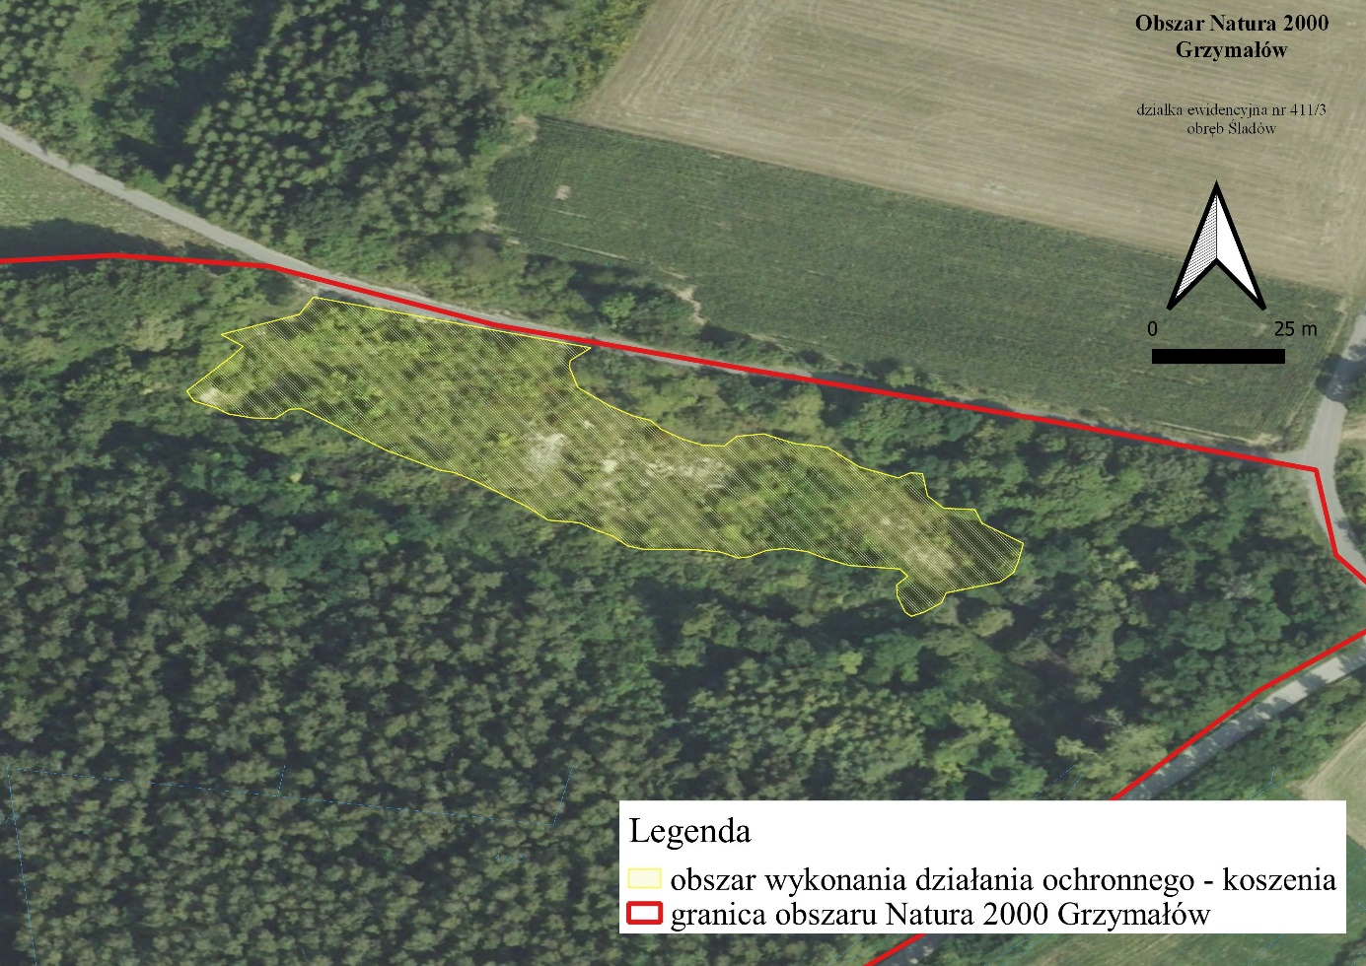

Rysunek Obszar wykonania działania ochronnego - koszenia w obszarze Natura 2000 Grzymałów.

**III. Termin wykonania i odbiór prac**

1. Odbiór prac w terenie nastąpi w ciągu 2 dni roboczych od daty zgłoszenia gotowości do odbioru i zostanie potwierdzony protokołem odbioru, sporządzonego w 2 jednobrzmiących egzemplarzach (dla Wykonawcy i Zamawiającego)
2. Wszystkie opisane powyżej prace w terenie należy wykonać do dnia **30.09.2022 r**..

**IV. Wynagrodzenie**

1. Wynagrodzenie za wykonane zadanie zostanie wypłacone po spisaniu protokołu odbioru.